Структура Местной администрации города Зеленогорска

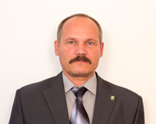 | Долгих Игорь Анатольевич  Глава Местной администрации  (812) 433-80-63
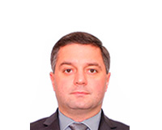 | Скрипник Станислав Леонтьевич  Заместитель Главы Местной администрации  (812) 433-42-09
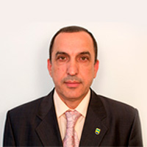 | Кадыров Мелик Агджаевич  Заместитель Главы Местной администрации  (812) 433-42-09
 | Александрова Ольга Григорьевна  Специалист 1 категории - секретарь  (812) 433-80-63  адрес электронной почты: mozelenogorsk@mail.ru
 | Финансовый отдел
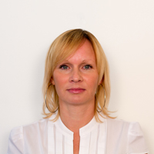 | Семёнова Наталия Петровна  Главный бухгалтер  (812) 433-52-60
 | Отдел опеки и попечительства
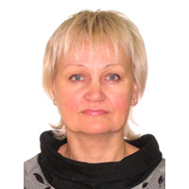 | Корченкова Татьяна Анатольевна  Главный специалист  (812) 433-01-95
 | Копейкина Наталья Андреевна  Главный специалист  (812) 433-01-95
 | Корнякова Александра Дмитриевна  Специалист первой категории  (812) 433-01-95
 | Общий отдел
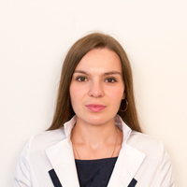 | Лозунова Вера Викторовна  Ведущий специалист  (812) 433-42-09

1 | Глава  Местной администрации | Долгих  Игорь Анатольевич | (812) 433-80-63
2 | Заместитель Главы Местной администрации | Скрипник Станислав Леонтьевич | (812) 433-42-09
3 | Заместитель Главы Местной администрации | Кадыров  Мелик  Агджаевич | (812) 433-42-09
4 | Специалист 1 категории - секретарь | Александрова Ольга Григорьевна | (812) 433-80-63,  адрес электронной почты: mozelenogorsk@mail.ru
 | Финансовый отдел
1 | Главный бухгалтер | Семёнова Наталия  Петровна | (812) 433-52-60
 | Отдел опеки и попечительства
1 | Главный специалист |  | (812) 433-01-95
2 | Главный специалист | Черняева Зинаида Дмитриевна | (812) 433-01-95
3 | Специалист 1 категории | Корченкова Татьяна Анатольевна | (812) 433-01-95
 | Отдел благоустройства
2 | Ведущий специалист | Лозунова Вера  Викторовна | (812) 433-42-09
 | «Муниципальный информационно-рекламный центр «Териоки»
2 | Директор Муниципального казенного учреждения | Файзиева Эльвира Сергеевна | (812) 433-80-63

